书名：滥用市场支配地位的规制研究（法律科学文库；“十二五”国家重点图书出版规划）
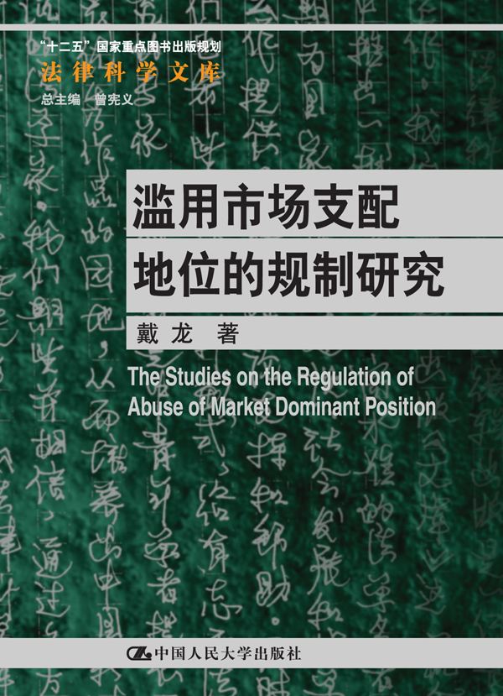
书号：_ 978-7-300-16237-9______
著者：_戴龙 著_______
责任编辑：_____________________
成品：___________页数：_220__
纸张：___________
装祯：___平________
出版时间：___________
定价：___ 42.00元_______
出版社：中国人民大学出版社

- 本书卖点
____剖析了中国反垄断法在特定时期的历史使命和价值，
对《反垄断法》滥用市场支配地位规制寄予很高的期待，
同时也对我国《反垄断法》目前存在的问题进行分析和论述。____

◆ 读者定位
1、________大专院校的研究人员___________
２、_________经济法专业研究生_______
3、__________律师等实务工作者___________
4、一般读者

- 作者简介
__戴龙，中国政法大学国际法学院副教授，法学博士后研究人员，专业方向是经济法和国际经济法，主要从事反垄断法和WTO法律制度的相关研究，在国内外核心期刊已发表中、日、英文论文二十余篇。
______________________________________________

- 内容简介
本书从反垄断法的立法理念和历史发展出发，阐明反垄断法在现代市场经济体制中的价值和作用；通过对美国、欧盟以及日本反垄断法的比较研究，深入分析反垄断法对滥用市场支配地位行为进行规制的原则和方法。作者还剖析了中国反垄断法在特定时期的历史使命和价值，对《反垄断法》滥用市场支配地位规制寄予很高的期待，同时也对我国《反垄断法》目前存在的问题进行分析和论述。
_________

◆ 简要目录
第一章 反垄断法的理念与历史发展
第一节 反垄断法的传统理念 1
一、平民主义思想（populism） 2
二、经济效率性思想 4
三、秩序自由主义思想 6
第二节 反垄断法的理念的发展 9
一、日本禁止独占法对反垄断法 理念的发展 10
二、现代反垄断法的理念发展 12
第三节 反垄断法的历史发展 15
一、美国反托拉斯法简史 15
二、欧盟竞争法的发展简史 18
三、日本禁止独占法的发展简史 22
四、反垄断法在其他国家或地区 的发展 26
第四节 小 结 28
第二章 滥用规制与我国反垄断法 30
第一节 反垄断法的滥用规制概述 30
一、反垄断法的规制体系 30
二、滥用规制的作用和价值 33
第二节 市场支配地位的概念及规制步骤 36
一、市场支配地位的概念 36
二、滥用市场支配地位行为的规制步骤 39
第三节 主要的滥用市场支配地位行为 41
一、滥用市场支配地位的行为分类 41
二、滥用市场支配地位的行为表现 43
第四节 滥用规制与我国反垄断立法 46
一、我国反垄断法的立法历程 46
二、我国反垄断法的制度特征 50
三、滥用规制在我国《反垄断法》中的特有价值 55
第五节 小 结 58
第三章 相关市场的界定 59
第一节 反垄断法的相关市场概述 59
一、相关市场的概念和种类 59
二、相关市场的理论与发展 62
第二节 界定相关市场的方法 65
一、需求替代性分析 65
二、供给替代性分析 67
三、假定的垄断者测试（SSNIP测试） 69
三节 美国反托拉斯法关于相关市场的界定 72
一、《合并指南》中的相关市场界定 72
二、2010年《横向合并指南》的立场转变 75
第四节 我国反垄断法的相关市场界定 79
一、我国《反垄断法》关于相关市场的规定 79
二、关于相关市场界定的指南 80
三、我国反垄断法相关市场界定的问题 81
第五节 小结:美国《2010合并指南》对我国的启示 85
第四章 美国反托拉斯法的滥用规制 87
第一节 反托拉斯法的滥用规制概述 87
一、反托拉斯法的滥用规制 87
二、反托拉斯法的实施机关 89
第二节 反托拉斯法的垄断化规制 91
一、“垄断化”及“企图垄断”的考虑要素 91
二、滥用规制的发展与变迁 93
三、最近的发展态势 100
第三节 反托拉斯法的拒绝交易规制 101
一、单独拒绝交易行为 102
二、使用关键设施的拒绝交易 104
三、“垄断杠杆”规则 106
第四节 反托拉斯法价格行为规制 108
一、掠夺性价格规制 109
二、歧视性价格规制 112
第五节 小 结 115
第五章 欧盟竞争法的滥用规制 117
第一节 欧盟竞争法的滥用规制概述 117
一、欧盟竞争法第102条的滥用规定 117
二、欧盟竞争法的实施机关 119
第二节 欧盟竞争法中的市场支配地位 121
一、市场支配地位的定义 121
二、认定市场支配地位的考虑因素 123
三、共同支配地位（collective dominance） 126
四、关于支配性企业的排他性滥用行为的规制指南 129
第三节 欧盟竞争法对拒绝交易行为的规制 132
一、拒绝商品或者服务的交易 132
二、拒绝技术许可或者知识产权的使用许可 135
三、拒绝关键设施的使用许可 138
第四节 欧盟竞争法的垄断价格规制 140
一、掠夺性价格规制 140
二、歧视性价格规制 142
第五节 小 结 144
第六章 日本禁止独占法的滥用规制 146
第一节 禁止独占法的滥用规制概述 146
一、禁止独占法的滥用规制 146
二、禁止独占法的实施机关 149
第二节 禁止独占法的滥用规制 150
一、私人垄断的规制 150
二、不公平交易方法的规制 157
第三节 禁止独占法的拒绝交易行为规制 159
一、单独拒绝交易行为的规制 159
二、单独拒绝交易行为规制的实施 161
第四节 禁止独占法的价格行为规制 162
一、不公平交易方法的价格规制 162
二、私人垄断的价格规制 167
第五节 小 结 168
第七章 我国反垄断法的滥用规制 170
第一节 反垄断法关于滥用规制的实体规定 170
一、滥用规制的违法标准 170
二、滥用市场支配地位的行为 173
三、滥用市场支配地位的认定和推定 173
第二节 滥用规制的实体解释 175
一、发改委的《反价格垄断规定》 176
二、工商总局《禁止滥用市场支配地位行为的规定》 180
第三节 反垄断法关于滥用规制的程序规定 183
一、我国《反垄断法》的执法模式 183
二、《反垄断法》关于滥用规制的程序规定 184
第四节 滥用市场支配地位的法律责任 187
一、民事责任 188
二、行政责任 190
第五节 小 结 191
第八章 我国反垄断法滥用规制的实践和展望 193
第一节 我国反垄断法滥用规制的实施 193
一、《反垄断法》实施以来的滥用案例 193
二、《反垄断法》滥用规制实施中的问题 196
第二节 我国反垄断法实施中需处理的几个问题 202
第三节 总结:我国反垄断法滥用规制的展望 206
主要参考文献 209
后 记 216

◆ 上架建议
__________法律 学术著作____________________

书摘
前 言
我国《反垄断法》已经颁布实施3年有余，回顾其实施以来的社会效果，取得的成绩可以说是可圈可点。一系列与《反垄断法》有关的规章制度陆续出台，初步构筑起了一套比较完善的反垄断法律、法规与规章。我国反垄断执法机构受理、审查了一批跨国并购案件，在世界上引起了广泛的影响。可以说，《反垄断法》已经成为我国社会主义市场经济法律体系的重要组成部分，“反垄断”也成为公众高度关注的社会话题。在我国这样一个缺乏反垄断的文化传统以及实施经验的国家，《反垄断法》日益被人们接受和运用，成为我国建设社会主义市场经济秩序的重要法律工具，发挥着越来越重要的作用。
我国《反垄断法》既借鉴了世界各国反垄断法的共通的规制对象，也保留了我国作为社会主义国家以及发展中大国的一些特色。这具体表现在，《反垄断法》确立了以规制垄断协议、滥用市场支配地位以及经营者集中为主的三大体系，导入了国际反垄断实践中卓有成效的宽大制度、垄断协议的豁免制度、市场支配地位的认定及推定制度、经营者集中的事前申报及审查制度，等等。《反垄断法》还确立了行政机关以及公共组织行使行政权力排除或限制竞争的行政性限制竞争行为规制、中央层面的“双层多机构”的执法模式、国家安全审查制度等具有我国特色的制度。同时，《反垄断法》对于一些在当前阶段难以解决的棘手问题还采取了回避或模糊处理的方式，例如，关于反垄断法执法与行业部门执法的关系问题、对于行政性限制竞争行为的责任追究方式问题以及国有企业的反垄断监管等问题。作为经济转轨时期的重要经济立法，我国《反垄断法》在诸多方面的规定带有较强的原则性，但对于当前急需的一些法律规制，如经营者集中规制问题，又规定得非常具体和明确。概括而言，我国《反垄断法》具有很强的法律实用主义的特点。
我国《反垄断法》在冲破重重阻碍终于得以出台的同时，留下了几多遗憾与不足。当初在立法阶段刻意回避或模糊处理的问题正在成为制约我国反垄断法实施效力与效果的重要因素。例如，虽然国务院早就确立了关于反垄断法实施的三部委分工执法模式，但直至今日，除了商务部在行使经营者集中审查时较少发生争议之外，国家发展与改革委员会和国家工商行政管理总局围绕价格垄断行为与非价格垄断行为的执法分工仍不明确，这直接影响到我国《反垄断法》对于垄断协议以及滥用市场支配地位行为的规制效果。由于在国有企业规制问题上的模糊态度，虽然社会上有关国有企业垄断的问题广受诟病，但是反垄断执法机构还没有真正受理、审查过一起有关国有企业垄断的案件。关于行政性限制竞争行为的反垄断规制，目前也仍然停留在学术探讨阶段。
《反垄断法》是在我国已经确立了建设社会主义市场经济体制的宏伟目标，但是真正的市场经济秩序尚未建立的历史时期制定的，其实施从一开始就面临着这一特殊时期的垄断问题。目前，我国社会主义市场经济体制中的一个突出问题就是过去计划经济时代遗留的垄断体制问题。这一垄断体制既表现为国有企事业部门的垄断经营问题，也表现为行政机关以及拥有行政管理职权的公共组织的行政性限制竞争行为问题。笔者认为，在现有的经济与政治体制下，《反垄断法》无法对目前的垄断体制以及由此产生的垄断问题形成有效的规制，但是充分运用滥用市场支配地位规制可以在一定程度上有效地规制我国经济生活中的垄断问题。理由在于，不管是市场经济下的滥用市场支配地位行为还是依附于旧体制的国有、公共企业的垄断问题，其共同的特征都是不恰当地运用某种竞争优势地位，实施限制或者排除竞争对手的公平竞争的行为，妨害公平的市场竞争关系。传统反垄断法以规制市场竞争中的私人垄断行为为己任，对于依赖行政赋予的垄断地位而实施的垄断行为往往网开一面，这便是美国反托拉斯法判例法中的“政府行为免责”理论。但是，晚近时期，反垄断法的发展已经开始突破这一传统局限，通过对于滥用市场支配地位行为的扩大适用，尝试对具有行政因素的公共部门的滥用行为进行规制，这在欧盟竞争法的发展过程中表现得最为明显。
我国《反垄断法》的立法更多地借鉴了欧盟竞争法的模式，具体表现在对于滥用市场支配地位的规制上。应该说，如果切实地实施这一规制，可以对我国经济生活中具有行政性限制竞争因素的国有、公共企业实施的垄断行为进行有效的规制。遗憾的是，到目前为止，我国《反垄断法》在滥用市场支配地位的规制方面并没有发挥应有的作用，反垄断执法机构对于滥用市场支配地位规制的作用也没有给予足够的重视，学术界在关于实施滥用市场支配地位规制的探讨上也有欠缺，这使得我国《反垄断法》关于滥用市场支配地位的规制仍然停留在纸面上，并没有变为现实。但同时，目前各种新闻媒体披露的滥用市场支配地位行为的事例层出不穷，凸现出加强《反垄断法》对于滥用市场支配地位行为规制的必要性。垄断行为的盛行与《反垄断法》的实施不力形成鲜明对比，加深了人们对各种垄断行为的不满以及对《反垄断法》实施效力的怀疑。
目前，探讨《反垄断法》关于滥用市场支配地位规制的原理及实施问题，在我国显得尤为迫切。但是，国际反垄断法大家族中晚近立法的我国，单靠自身的理论储备和实践积累是远远不够的，必须借鉴当今世界中发达国家关于反垄断法的立法以及实施经验，并结合我国自身的实际情况，探讨适合我国国情的针对滥用市场支配地位行为的反垄断规制，无疑具有很大的理论和实践价值。
本书就是作者在常年从事国际竞争法律制度研究的基础上，对于滥用市场支配地位规制的研究的总结。当今国际竞争法律制度中最具有影响力的是美国反托拉斯法和欧盟竞争法，其法律实施模式成为其他国家模仿的主要对象。日本是亚洲最早制定并实施反垄断法的国家，对于部分亚洲国家制定反垄断法律制度具有典范效果。本书对美国、欧盟以及日本反垄断法中关于滥用市场支配地位行为的规制进行了比较研究，总结其经验和不足，并结合我国《反垄断法》关于滥用市场支配地位规制的特征，探讨我国有效实施滥用市场支配地位规制的理论和实践方案，以期对我国《反垄断法》的实施提供有益的建议。
…… ……

